Федеральное государственное бюджетное образовательное учреждение
высшего образования «Красноярский государственный медицинский университет имени профессора В.Ф. Войно-Ясенецкого»
Министерства здравоохранения Российской Федерации
Фармацевтический колледж

Дневник

производственной практики
по МДК 04.01. «Теория и практика лабораторных микробиологических и иммунологических исследований »

Макина Дарья Евгеньевна
ФИО
Место прохождения практики: ООО «Центр лабораторных технологий АБВ»
(медицинская организация, отделение)

с «8» июня 2023г. по «28» июня 2023г.

Руководители практики:
Общий – Ткаченко О.А.
Непосредственный – Перик А.В.
Методический – Жукова М.В.

Красноярск, 2023

Содержание

1. Цели и задачи практики

2. Знания, умения, практический опыт, которыми должен овладеть студент после прохождения практики

3. Тематический план
4. График прохождения практики
5. Инструктаж по технике безопасности
6. Содержание и объем проведенной работы
7. Манипуляционный лист (Лист лабораторных / химических исследований)
8. Отчет (цифровой, текстовой)

Цели и задачи практики:

- Закрепление в производственных условиях профессиональных умений и навыков по методам микробиологических и иммунологических исследований.
- Расширение и углубление теоретических знаний и практических умений по методам микробиологических и иммунологических исследований.
- Повышение профессиональной компетенции студентов и адаптации их на рабочем месте, проверка возможностей самостоятельной работы.
- Осуществление учета и анализ основных микробиологических показателей, ведение документации.
- Воспитание трудовой дисциплины и профессиональной ответственности.
- Изучение основных форм и методов работы в бактериологической лаборатории.

Программа практики.
В результате прохождения практики студенты должны уметь самостоятельно:

- Организовать рабочее место для проведения лабораторных исследований.
- Подготовить лабораторную посуду, инструментарий и оборудование для анализов.
- Приготовить растворы, реактивы, дезинфицирующие растворы.
- Провести дезинфекцию биоматериала, отработанной посуды, стерилизацию инструментария и лабораторной посуды.
- Провести прием, маркировку, регистрацию и хранение поступившего биоматериала.
- Регистрировать проведенные исследования.
- Вести учетно-отчетную документацию.
- Пользоваться приборами в лаборатории.

По окончании практики студент должен
представить в колледж следующие документы:
- Дневник с оценкой за практику, заверенный подписью общего руководителя и печатью ЛПУ.
- Характеристику, заверенную подписью руководителя практики и печатью ЛПУ.
- Текстовый отчет по практике (положительные и отрицательные стороны практики, предложения по улучшению подготовки в колледже, организации и проведению практики).
- Выполненную самостоятельную работу.

В результате производственной практики обучающийся должен:
Приобрести практический опыт:
- приготовления питательных сред для культивирования различных групп микроорганизмов с учетом их потребностей
- техники посевов на чашки Петри, скошенный агар и высокий столбик агара.

Освоить умения:
- готовить материал к микробиологическим исследованиям;
- определять культуральные и морфологические свойства ;
- вести учетно-отчетную документацию;
- производить забор исследуемого материала;
- принимать, регистрировать, материал;
- утилизировать отработанный материал.
Знать:
- задачи, структуру, оборудование, правила работы и техники безопасности в микробиологический лаборатории;
- основные методы и диагностическое значение исследований протеолитических , сахаралитических, гемолитических свойств микроорганизмов, антигенной структуры.

Тематический план
Квалификация Медицинский технолог
6 семестр
 | Наименование разделов и тем практики
1 | Организация рабочего места:  Приготовление питательных сред общеупотребительных, элективных, дифференциально-диагностических сред для выделения возбудителей воздушно-капельных инфекций и заболеваний передающихся половым путем. |  |  | 12
2 | Микробиологическая диагностика возбудителейинфекционных заболеваний  ( воздушно-капельных, кишечных инфекций ) |  |  | 48
3 | Иммунодиагностика  РА, РП, РСК,РИФ, РСК,ПЦР. |  |  | 12
4 | Санитарно – бактериологическое исследование  воздуха, смывов. |  |  | 18
5 | Выполнение мер санитарно-эпидемиологического режима в КДЛ:  Утилизация отработанного материала, дезинфекция и стерилизация использованной лабораторной посуды, инструментария, средств защиты. |  |  | 12
6 | Дифференцированный зачет |  |  | 6
Итого |  |  | 108
Вид промежуточной аттестации |  | Дифференцированный зачет

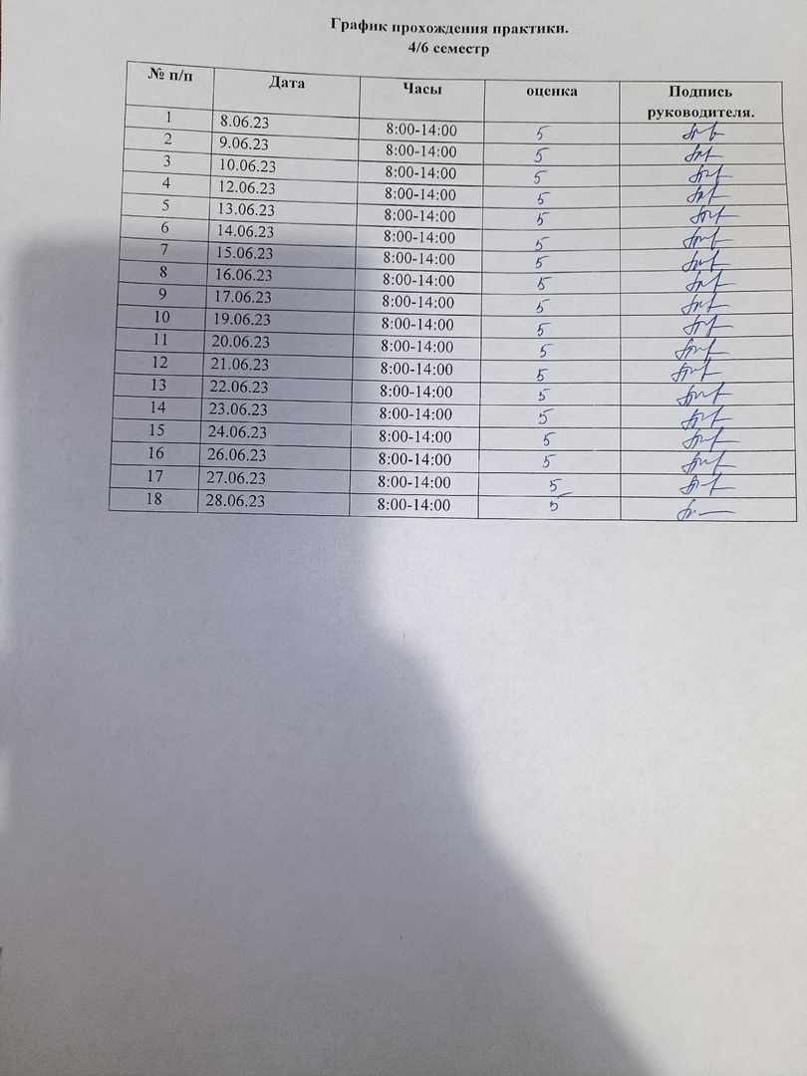
Лист лабораторных исследований.

Исследования. |  |  |  |  |  |  |  |  |  |  |  |  |  |  |  |  |  |  | итог
 | 1 | 2 | 3 | 4 | 5 | 6 | 7 | 8 | 9 | 10 | 11 | 12 | 13 | 14 | 15 | 16 | 17 | 18
Приготовление питательных сред для культивирования патогенных кокков, возбудителей кишечных инфекций, ВКИ. |  |  |  |  |  |  |  |  | 40 | 45 | 40 | 50 | 50 | 50 | 50 | 40 | 50 |  | 415
Изучение культуральных, морфологических св-в | 10 | 18 | 25 | 6 | 15 | 20 | 14 | 19 |  |  |  |  |  |  |  |  |  |  | 127
Изучение сахаралитической, протеолитической, гемолитичес кой активности | 10 | 18 | 25 | 6 | 15 | 20 | 14 | 19 |  |  |  |  |  |  |  |  |  |  | 127
Серодиагностика РА |  |  |  |  |  |  |  |  |  | 1 |  |  |  |  |  |  |  |  | 1
РП |  |  |  |  |  |  |  |  |  | 1 |  |  |  |  |  |  |  |  | 1
РСК |  |  |  |  |  |  |  |  |  | 1 |  |  |  |  |  |  |  |  | 1
РИФ |  |  |  |  |  |  |  |  |  | 1 |  |  |  |  |  |  |  |  | 1
РНГА |  |  |  |  |  |  |  |  |  | 1 |  |  |  |  |  |  |  |  | 1
Утилизация отработанного материала, дезинфекция и стерилизация использованной лабораторной посуды, инструментария, средств защиты; | 60 | 45 | 20 | 50 | 40 | 30 | 60 | 15 | 19 | 44 | 42 | 33 | 50 | 58 | 46 | 37 | 42 |  | 691
участие в проведении внутрилабораторного контроля качества лабораторных исследований |  |  |  |  | 1 |  |  |  |  | 1 |  |  |  |  |  |  | 1 |  | 3
Санитарная микробиология исследование воздуха |  |  |  |  | 4 |  |  | 1 |  |  |  | 6 |  |  |  | 5 |  |  | 16
Санитарная микробиология исследование смывов с рук и объектов  окружающей среды |  |  |  |  |  | 5 |  |  | 1 |  |  |  |  | 7 |  |  |  |  | 13

Техника безопасности

1. Работать в спецодежде: в халате (а в боксе - в сменном халате), в сменной обуви, шапочке или косынке, а при необходимости - в марлевой повязке.
2. В рабочих помещениях лаборатории запрещается курить, принимать пишу, ходить без надобности между столами и открывать форточки, чтобы не допускать циркуляцию микроорганизмов с током воздуха. В лабораторию нельзя вносить посторонние вещи. Портфели и сумки складывают в специально отведенном месте.
3. На рабочем месте размещают только оборудование, необходимое для выполнения конкретной работы. Студенты приступают к работе только с разрешения преподавателя и всю работу проводят в строгом соответствии с изучаемой методикой.
4. При использовании спиртовок необходимо следить за их герметичностью, не вынимать фитиль из горящей спиртовки, не зажигать одну спиртовку от другой, не пользоваться спиртовкой вблизи легковоспламеняющихся жидкостей. Не оставлять без надобности горящую спиртовку, пламя гасить только колпачком.
5. Во время работы в лаборатории на руках не должно быть колец, перстней и накладных ногтей. Ногти должны быть коротко острижены.
6. Во избежание инфицирования рук работать только бактериологической петлей и пинцетом. Использованные инструменты и предметы необходимо прожигать над пламенем горелки или помещать в дезинфицирующий раствор.
7. Если в процессе работы инфицированный материал попал на кожу, слизистую оболочку глаз или в рот, необходимо срочно поставить в известность преподавателя и при его непосредственном участии провести необходимые меры по обеззараживанию.
8. При попадании на поверхность стола капель раствора, содержащих микроорганизмы, необходимо извлечь пинцетом ватный тампон, смочить его в 70% этиловом спирте или в 3% водном растворе хлорамина и обработать инфицированные места. Лучше всего эту работу провести под контролем преподавателя.
9. Мазки из исследуемых микроорганизмов необходимо фиксировать над пламенем горелки или в фиксирующем растворе.
10. Отсасывание исследуемого материала необходимо производить с помощью стерильных автоматических или полуавтоматических пипеток. При использовании стеклянных мерных пипеток выходное отверстие закрывают ватным тампоном, и отсасывание проводите использованием резиновой груши.
11. Во время работы нельзя класть на стол инструменты, пипетки, ватные пробки, предметные и покровные стекла. Все должно находиться в штативе, фарфоровых стаканчиках, на столиках для предметных стекол и в других, специально отведенных местах.
12. Все засеянные пробирки и чашки помещаются в термостат или сдаются преподавателю.
13. Использованные при лабораторных исследованиях предметные стекла, пипетки, шпатели сразу же погружают на одни сутки в банки с дезинфицирующим раствором, затем моют и кипятят. Отработанные чашки Петри и пробирки с посевами микроорганизмов собирают в биксы и передаются преподавателю для автоклавирования. Зараженный материал и ненужные культуры подлежат обязательному уничтожению, желательно в тот же день.

День 1
Приготовление питательных сред
В первый день прошло знакомство с лабораторией, техникой безопасности и документацией.
Санитарно-эпидемиологические правила и нормативы
1. СанПиН 3.3686-21 «Санитарно-Эпидемиологические требования по профилактике инфекционных болезней»
2. СП 1.3.2322-08 «Безопасность работы с микроорганизмами III-IV группы патогенности и возбудителям паразитарных болезней» от 28 января 2008.
3. СанПиН 2.1.3684-21 "Санитарно-эпидемиологические требования к содержанию территорий городских и сельских поселений, к водным объектам, питьевой воде и питьевому водоснабжению, атмосферному воздуху, почвам, жилым помещениям, эксплуатации производственных, общественных помещений, организации и проведению санитарно-противоэпидемических (профилактических) мероприятий"
4. ГОСТ Р 53079.4-2008 «Обеспечение качества клинических лабораторных исследований. Часть 4. Правила ведения преаналитического этапа». М.,2009
5. В.В. Долгов, А.В. Мошкин, В.Н. Малахов, М.И. Прищепа, Т.И. Лукичева и др. Обеспечение качества в лабораторной медицине. М., 1997
6. Деннис Дж. Эрнст Прикладная флеботомия. М.,2014
7. Приказ Минздрава РФ от 09.01.1998 n 2 "Об утверждении инструкций по иммуносерологии"
8. МУК 4.2.3145-13 «Лабораторная диагностика гельминтозов и протозоозов». М., 2014
9.Техника сбора и транспортирования биоматериалов в микробиологические лаборатории. МУ 4.2.2039-05.
10. Инструкция по применению зонд-тампона со средой. ООО «Гем». 2014 г. 11. Регистрационное удостоверение на медицинское изделие от 19 августа 2015 года №ФСЗ 2009/05516.
12. Инструкции к тест-системам, используемым в лаборатории «ЦЛТ АБВ».

В лаборатории «АБВ» среды варятся на автоматическом анализаторе
MasterClave®09.
Компактный прибор, идеально подходящий для приготовления сред с
малым сроком годности. Постоянный контроль внутренней температуры и
наличие большой запатентованной стальной мешалки на магнитном
креплении позволяют производить среды самого высокого качества. В
приборе имеется встроенный механизм блокировки крышки при достижении
температуры в камере 80 °C. Широкий выбор параметров – до 40 программ:
простой цикл, двухфазный цикл, цикл с заданными параметрами. Действует
программа сохранения параметров выполняемого цикла.
Приборы для автоматического розлива питательных сред серии
Biomerieux APS
Приборы для автоматического розлива питательных сред серии APS
производят розлив готовых питательных сред при помощи дозирующего
насоса в Чашки Петри. Для перемещения чашек в процессе работы
используется карусельный механизм. Прибор автоматически открывает
пустые чашки и закрывает заполненные чашки сразу после розлива под УФ
лучами для устранения риска контаминации, маркируя их при помощи
принтера (дополнительная опция).
Новая запатентованная система наполнения чашек и дозирования
среды в приборе APS One обеспечивает максимальную надежность и
идеально ровный розлив среды. Встроенная система охлаждения сокращает
время застывания агара и снижает образование конденсата.
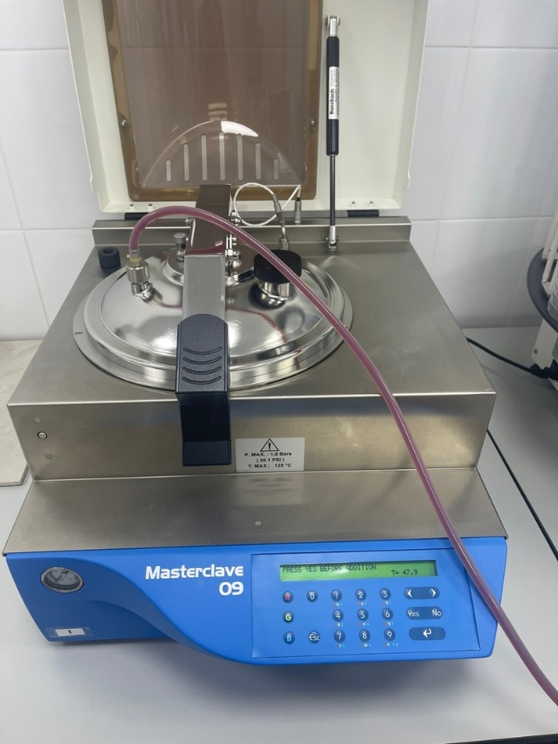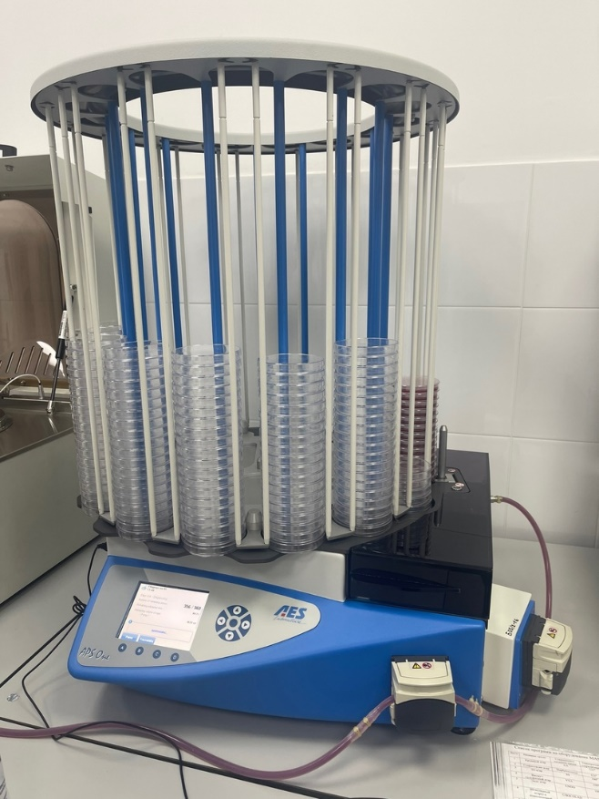

День 2-6
Микробиологическая диагностика возбудителей гнойно-воспалительных заболеваний.
Кокки широко распространены в природе. Они обитают на слизистых и кожных покровах, на растениях, в молочной железе, высокоустойчивы к неблагоприятным факторам и чувствительны к анилиновым красителям. Кокки обладают токсичностью. Некоторые из них, особенно стафилококки, являются условно-патогенными. Они обладают органотропностью.
По классификации Берджи (1974) кокки относятся к трем семействам: Micrococcaceae (микрококки, стафилококки, тетракокки, сардины), Streptococcaceae (стрептококки, пептострептококки) и Neisseriaceae (нейссерии, вейлонеллы).
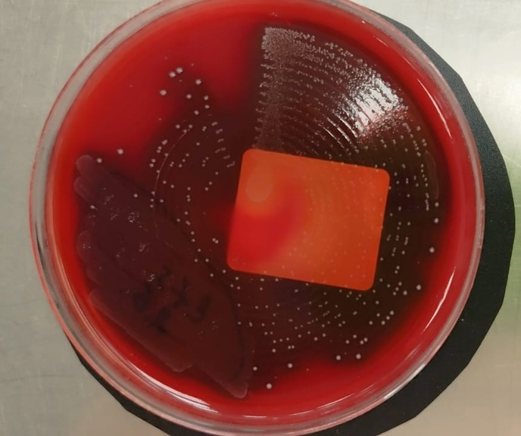
Рисунок 1 - Фекальный стрептококк
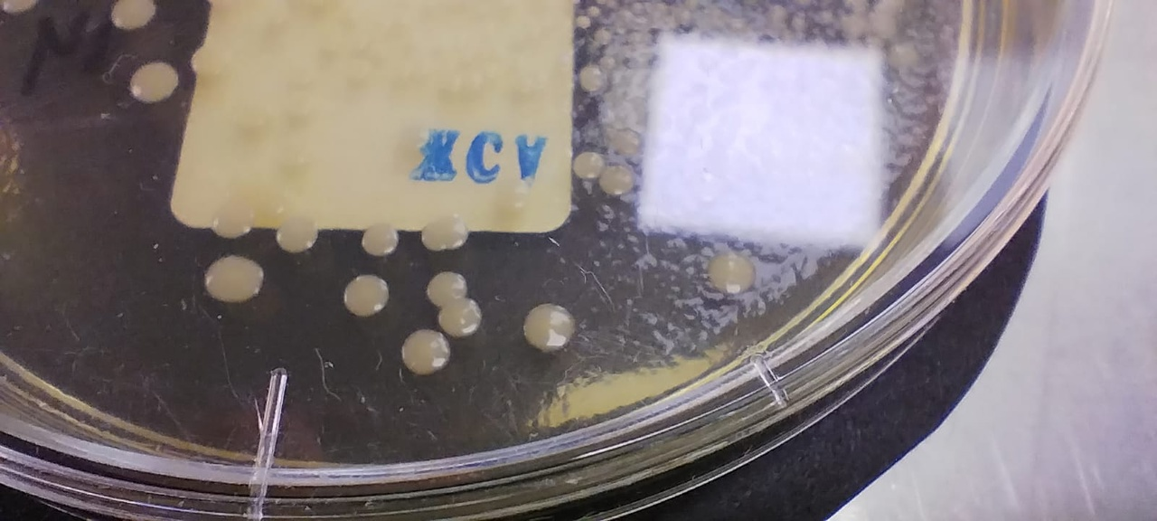
Посев материала производится с помощью аппарата PREVI Isola. Прибывший материал подготавливают к дальнейшей загрузке в аппарат. Лаборант готовит микробную взвесь в пластиковые стерильные пробирки, которые далее загружаются в штатив. Каждая пробирка имеет свой штрих-код с назначением, который считывает анализатор. Лаборант задает программу для какого анализа предназначен каждый материал. После загрузки штатива производится посев и в конце выходит готовая чашка, которая далее идет в термостат.
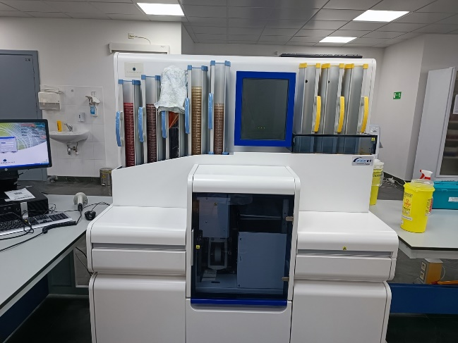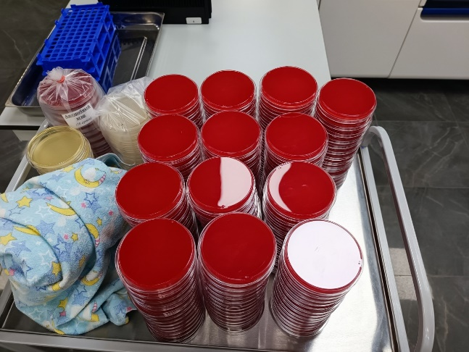

День 7-10
Микробиологическая диагностика возбудителей кишечных инфекций.

Семейство Enterobakteriaceae включает в себя многочисленных представителей, имеющих общее местообитание – кишечник.
Энтеробактерии делят на:
1. патогенные (шигеллы, сальмонеллы, эшерихии, иерсинии и др.)
2. условно-патогенные (37 родов)
Энтеробактерии являются наиболее частыми возбудителями кишечных инфекций. Их объединяет ряд общих признаков. Это короткие, не образующие спор палочки с закругленными концами, подвижные (перитрихи) или неподвижные, некоторые имеют капсулы. Аэробы или факультативные анаэробы. Характерна отрицательная окраска по Граму. Хорошо растут на обычных питательных средах с мясном экстрактом. На большинстве плотных сред энтеробактерии образуют круглые выпуклые блестящие S- (гладкие) колонии, а также часто обусловленные потерей капсулы плоские, неровные и зернистые R- (шероховатые) формы. Для них характерна ферментация глюкозы (и других углеводов) с образованием кислоты и газа. По отношению к лактозе их делят на лактозоферментирующие и лактозонеферментирующие. Каталазоположительны, восстанавливают нитраты в нитриты.
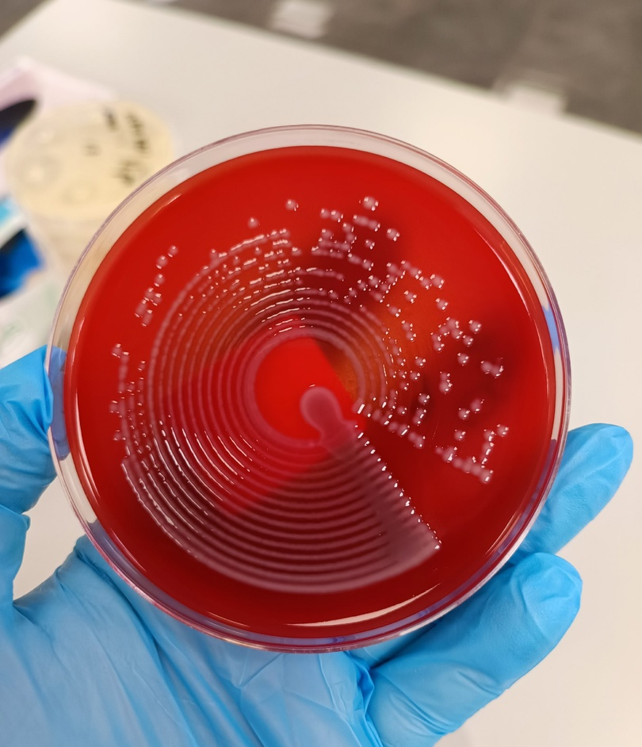
Рисунок 2- Клебсиелла
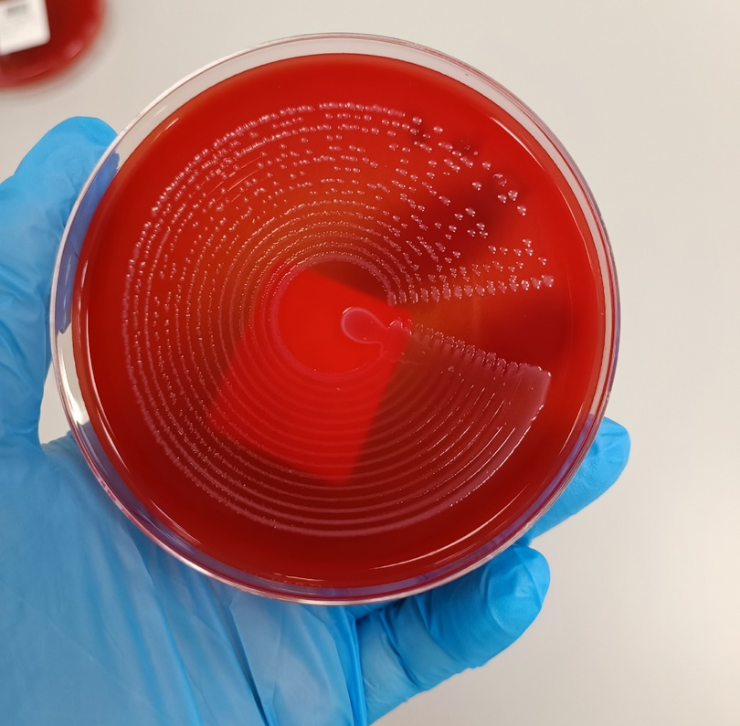
Рисунок 3- Эшерихии в моче
Для определения видовой принадлежности микроорганизма используется масс-спектрометр BIOMERIEUX SA VITEK MS.
Масс-спектрометрия — один из точнейших методов идентификации
веществ. Фактически это своеобразное «взвешивание» молекул: компоненты
ионизируются, затем определяется отношение массы к заряду ионов.
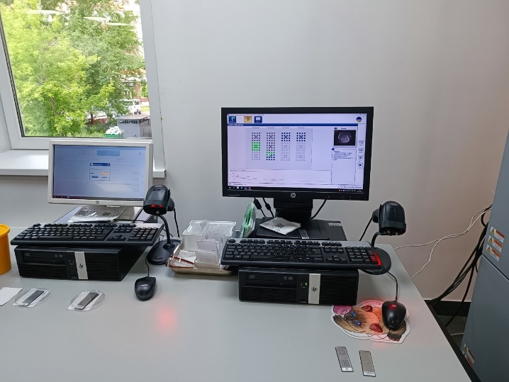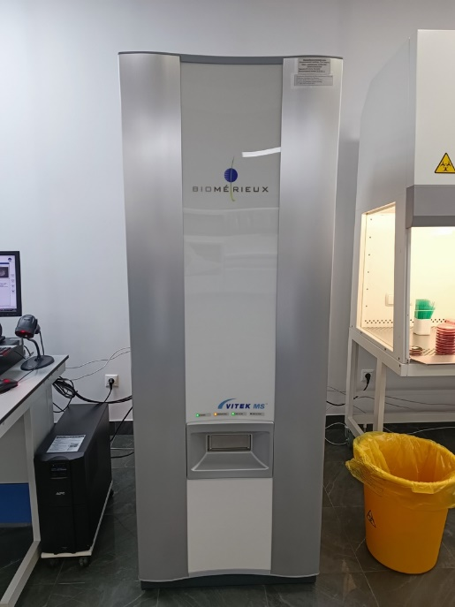

День 11-13
Иммунодиагностика
В настоящее время все ручные манипуляции в лабораториях заменены на автоматические. Так и в лаборатории АБВ, идентификации микроорганизмов проводится на масс-спектрометре. Это гораздо упрощает и ускоряет работу лаборантов, так как использование анализаторов сокращает время исследование на 48-72 часа. В случае результата, который, по мнению врача, является сомнительным, манипуляция выполняется ручным методом.
Реакция агглютинация – склеивание и выпадение в осадок микробов или других клеток под действием антител в присутствии электролита.
Реакция преципитации – серологическая реакция, при которой происходит выпадение в осадок специфического иммунного комплекса, состоящего из растворимого антигена и специфического антитела в присутствии электролитов.
Реакция связывания комплемента – серологическая реакция, которая основана на том, что специфический комплекс антиген – антитело всегда адсорбирует на себе комплемент
Реакция иммунофлюоресценции – серологическая реакция, в которой используют люминесцентную микроскопию.
Полимеразная цепная реакция – метод молекулярной биологии, позволяющий добиться значительного увеличения малых концентраций определенных фрагментов нуклеиновой кислоты в биологическом материале.
День 14-15
Санитарно-бактериологическое исследование воздуха, смывов

Для оценки санитарно-гигиенического состояния предприятий общественного питания, предприятий пищевой промышленности, лечебнопрофилактических и детских учреждений проводят исследование смывов с рук персонала и предметов окружающей обстановки.
В зависимости от цели исследования определяют:
1. Наличие БГКП.
2. Наличие S. aureus.
3. Общее количество бактерий.
На предприятиях общественного питания и в детских учреждениях исследования обычно ограничивают выявлением БГКП (как показатель фекального загрязнения) и S. aureus.
В отделениях хирургического профиля (операционных, отделениях реанимации, интенсивной терапии и т. д.), кроме вышеуказанных показателей, определяют количественную обсемененность микроорганизмами, наличие синегнойной палочки и протея.
Отбор проб. Взятие проб осуществляют методом смывов. Используют ватные тампоны (палочка с намотанной на нее ватой вставлена в пробирку) или салфетки 5×5 см, которые захватывают стерильным пинцетом. Тампоны и салфетки увлажняют, помещая их в пробирки с 2 мл изотонического раствора натрия хлорида.
Примечание. Марлевые салфетки, предварительно завернутые по одной в бумажные пакетики, и ватные тампоны, помещенные в пробирки, стерилизуют в стерилизационном шкафу 1 ч при 160° С.
Смывы с рук делают в следующей последовательности: начинают с левой руки, с участков меньшей загрязненности - протирают тыльную сторону руки от кисти к пальцам, затем ладонную сторону, между пальцами и под ногтевым ложем. Этим же тампоном в такой же последовательности производят смывы с правой руки.
Смывы с предметов обихода при контроле больших поверхностей делают из нескольких мест. Исследуемые участки ограничивают рамкой трафарета площадью 50×50 или 100×100 см2. Трафарет изготовляют из проволоки и перед употреблением прожигают над пламенем горелки. Примечание. Смывы, как правило, берут с чистых, подготовленных к работе предметов, а с бывших в употреблении - только по эпидпоказаниям.
Исследование на БГКП:
Первый день исследования
Взятые смывы засевают на среду Кода. При росте кишечной палочки среда изменяет цвет. При изменении цвета среды исследуемый материал пересевают на среду Эндо.
Второй день исследования
Изучают колонии на среде Эндо. Из подозрительных колоний делают мазки и микроскопируют. Дальше исследование ведут по обычной схеме.
Выявление S. aureus
Полученные смывы засевают на желточно-солевой агар в чашке Петри и параллельно на 6,5% солевой бульон (среда накопления). На желточносолевой агар можно сделать посев тампоном. Бульон предварительно разливают в пробирки по 5 мл и в каждую засевают 0,2-0,3 мл смыва. Посевы инкубируют при 37° С в течение 24 ч. Дальше исследование ведут по общепринятой методике.
Определение общего числа бактерий
Первый день исследования
К 2 мл взятых смывов прибавляют 8 мл изотонического раствора натрия хлорида. Получается разведение 1:5. Тампоны тщательно отмывают встряхиванием. 1 мл засевают в чашку Петри и заливают 12 мл расплавленного и остуженного до 45° С агара. Чашки инкубируют в термостате при 37° С 24 ч.
Второй день исследования
Посевы вынимают из термостата, подсчитывают количество выросших колоний и делают пересчет на 1 см² исследуемой поверхности.

День 16-17
Утилизация отработанного материала, дезинфекция и стерилизация использованной лабораторной посуды, инструментария, средств защиты.
Сбор, использование, обезвреживание, размещение, хранение, транспортировка, учет и утилизация медицинских отходов должны осуществляться с соблюдением требований Санитарных правил в зависимости от степени их эпидемиологической, токсикологической и радиационной опасности, а также негативного воздействия на человека и среду обитания человека.
1. Отходы, не имеющие контакт с биологическими жидкостями пациентов, инфекционными больными (эпидемиологически безопасные отходы, по составу приближенные к ТКО, далее - класс А), в том числе: использованные средства личной гигиены и предметы ухода однократного применения больных неинфекционными заболеваниями; канцелярские принадлежности, упаковка, мебель, инвентарь, потерявшие потребительские свойства; сметы от уборки территории; пищевые отходы центральных пищеблоков, столовых для работников мединских организаций, а также структурных подразделений организаций, осуществляющих медицинскую и (или) фармацевтическую деятельность, кроме подразделений инфекционного, в том числе фтизиатрического профиля. Сбор медицинских отходов класса А должен осуществляться в многоразовые емкости или одноразовые пакеты. Цвет пакетов может быть любой, за исключением желтого и красного.
2. Отходы, инфицированные и потенциально инфицированные микроорганизмами 3-4 групп патогенности (эпидемиологически опасные отходы, далее - класс Б), в том числе: материалы и инструменты, предметы, загрязненные кровью и (или) другими биологическими жидкостями; патологоанатомические отходы; органические операционные отходы (органы, ткани); пищевые отходы и материалы, контактировавшие с больными инфекционными болезнями, вызванными микроорганизмами 3-4 групп патогенности. Медицинские отходы класса Б должны собираться работниками организации в одноразовую мягкую (пакеты) или твердую (непрокалываемую) упаковку (контейнеры) желтого цвета или в упаковку, имеющие желтую маркировку, в зависимости от морфологического состава отходов.
3. Отходы от деятельности в области использования возбудителей инфекционных заболеваний 3-4 группы патогенности, а также в области использования генно-инженерно-модифицированных организмов в медицинских целях (эпидемиологически опасные отходы, далее - класс В), в том числе: отходы микробиологических, клинико-диагностических лабораторий; отходы, инфицированные и потенциально инфицированные микроорганизмами 3-4 групп патогенности; отходы сырья и продукции от деятельности по производству лекарственных средств и медицинских изделий, от производства и хранения биомедицинских клеточных продуктов; биологические отходы вивариев; живые вакцины, непригодные к использованию. Медицинские отходы класса В должны собираться в одноразовую мягкую (пакеты) или твердую (непрокалываемую) упаковку (контейнеры) красного цвета или имеющую красную маркировку.
4. Отходы, не подлежащие последующему использованию (токсикологически опасные отходы 1-4 классов опасности, далее - класс Г), в том числе: ртутьсодержащие предметы, приборы и оборудование; лекарственные (в том числе цитостатики), диагностические, дезинфекционные средства; отходы от эксплуатации оборудования, транспорта, систем освещения, а также другие токсикологически опасные отходы, образующиеся в процессе осуществления медицинской, фармацевтической деятельности. Отходы класса Г, должны собираться в маркированные емкости с плотно прилегающими крышками любого цвета (кроме желтого и красного), которые хранятся в специально выделенных помещениях для хранения медицинских отходов.
5. Все виды отходов в любом агрегатном состоянии, в которых содержание радионуклидов превышает допустимые уровни, установленные нормами радиационной безопасности (радиоактивные отходы, далее - класс Д). Вывоз и обезвреживание медицинских отходов класса Д осуществляется организацией, имеющей разрешение (лицензию) на данный вид деятельности.

Дезинфекция – система знаний и совокупность мероприятий по полному или селективному уничтожению патогенных и условно-патогенных микроорганизмов, спор и выделяемых токсинов.
Дезинфекция посуды.
Посуду, бывшую в потреблении, в обязательном порядке подвергают дезинфекции. Для дезинфекции используют дезинфицирующие растворы, такие как: Централь, Абактерил и др. Дезинфицирующие растворы готовят в емкостях из стекла, пластмассы или покрытых эмалью в количествах, необходимых для полного погружения обрабатываемой посуды.
Посуду в перфорированной емкости опускают в бак с дезинфицирующим раствором и оставляют на определенное время.
После дезинфекции посуду промывают водопроводной водой до исчезновения запаха дезсредства и подвергают мойке растворами моющих средств. В лаборатории используют моющие средства, такие как: СМС – средство моющее синтетическое, Лотос, Астра, Прогресс (жидкость). Посуду замачивают в моющих средствах на на 25-30 минут при полном погружении. В этом же растворе посуду моют с помощью ерша.

Стерилизация – это обеспложивание, т. е. полное освобождение объектов окружающей среды от микроорганизмов и их спор. Существуют различные способы стерилизации, в основе которых лежит создание таких условий, при которых жизнедеятельность микроорганизмов была бы нарушена.
1. Стерилизация с помощью высокой температуры. - Эта стерилизация представляет собой прокаливание на пламени спиртовки. С помощью этого метода можно простерилизовать иглы и петли для посева, пинцет идр. Петлю или иглу поднести к пламени и держать до тех пор, пока она не покраснеет, после этого инструмент считается стерильным.
2. Кипячение - простейший способ стерилизации. Кипячением в дистиллированной воде стерилизуют мембранные фильтры. Режим стерилизации для мембранных фильтров – 30 – 60 мин с момента энергичного закипания воды. Металлические инструменты, мелкие стеклянные детали лучше всего кипятить в специальных закрытых приборах – стерилизаторах. В микробиологической практике таким способом стерилизации пользуются редко в связи с тем, что продолжительное кипячение может повредить обрабатываемый материал, а сокращение времени кипячения может не обеспечить стерильности.
3. Стерилизация паром под давлением - один из наиболее эффективных методов стерилизации, так как стерилизуемый объект подвергается одновременному воздействию как высокой температуры, так и повышенному давлению пара. Погибают как вегетативные клетки, так и споры микроорганизмов. Процесс проводится в специальных приборах – автоклавах, закрывающихся герметично. Основные используемые режимы стерилизацииследующие: 15 – 30 мин. при избыточном давлении 0,5 атм (температура достигает 110 – 112 °С); 15-45 мин при избыточном давлении 1,0 атм (температура достигает 121 °С); 10 – 30 мин при избыточном давлении 1,5 атм (температура достигает 126 °С). Таким способом стерилизуют питательные среды, растворы, посуду, инструменты, фильтры и т.д.
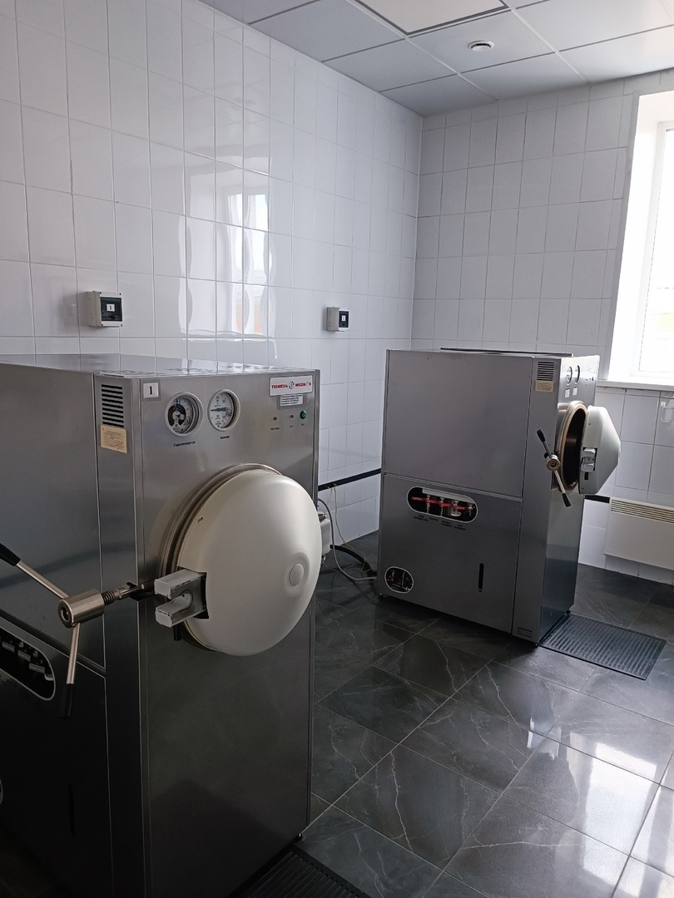
День 18
Дифференцированный зачет

ОТЧЕТ ПО ПРОИЗВОДСТВЕННОЙ ПРАКТИКЕ

Ф.И.О. обучающегося Макина Дарья Евгеньевна

Группы 321 специальности Лабораторная диагностика

Проходившего (ей) производственную (преддипломную) практику
с 8 по28 июня 2023г

За время прохождения практики мною выполнены следующие объемы работ:
1. Цифровой отчет

№ | Виды работ 6 семестр | Количество
1. | - изучение нормативных документов, регламентирующих санитарно-противоэпидемический режим в КДЛ: | 15
2. | - прием, маркировка, регистрация биоматериала. | 1266
3. | Приготовление питательных сред для культивирования патогенных кокков, возбудителей кишечных инфекций, ВКИ. | 415
4. | Изучение культуральных, морфологических свойствисследуемой культуры. | 127
5 | Изучение сахаралитической, протеолитической, гемолитической активности исследуемой культуры. | 127
6 | Серодиагностика РА | 1
7 | РП | 1
8 | РСК | 1
9 | РИФ | 1
10 | РНГА | 1
11 | Утилизация отработанного материала, дезинфекция и стерилизация использованной лабораторной посуды, инструментария, средств защиты; | 691
12 | участие в проведении внутрилабораторного контроля качества лабораторных исследований | 1
13 | Санитарная микробиология исследование воздуха | 16
14 | Санитарная микробиология исследование смывов с рук и объектов  окружающей среды | 13

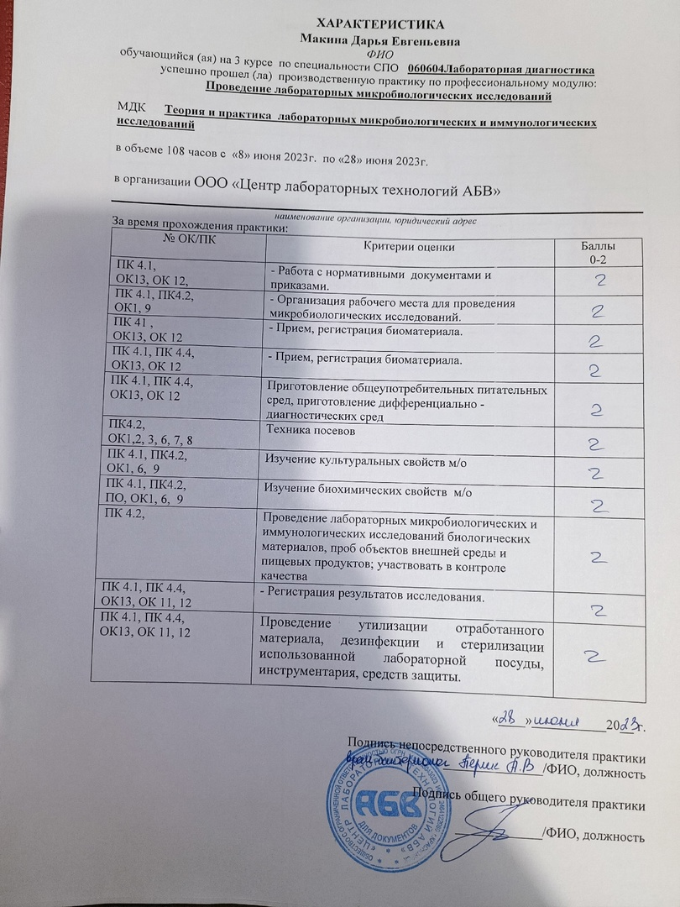

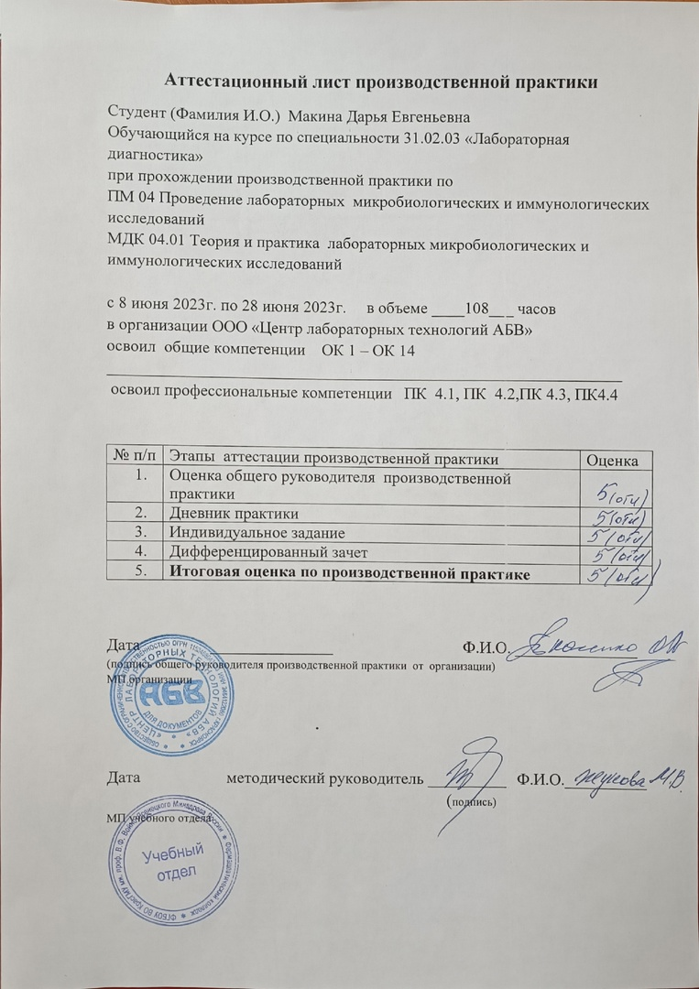
Литература
1. Черкес, Ф.К. Микробиология: Учебник для мед. училищ. / Ф.К. Черкес, Л.Б. Богоявлинская, Бельска. - М.: Альянс, 2014. - 512 c
2. Борисов, Л.Б. Медицинская микробиология, вирусология и иммунология / Л.Б. Борисов. - М.: МИА, 2005. - 736 c.
3. Блинов, Л.Н. Санитарная микробиология: Учебное пособиеКПТ / Л.Н. Блинов, М.С. Гутенев, И.Л. Перфилова и др. - СПб.: Лань КПТ, 2016. - 240 c.
4. Беляев, С.А. Микробиология: Учебное пособие / С.А. Беляев. - СПб.: Лань П, 2016. - 496 c.

